



信息学院软件工程系

《计算机网络》实验报告

**题　　目 实验二　RS232C通信**

**班　　级 软件工程2018级1班**

**姓　　名 符瑞**

**学　　号 24320182203190**

**实验时间 2020年2月26日**

**2020 年 3 月 2 日**

# 实验目的

完成RS—232通信程序的设计。

# 实验环境

操作系统：Windows10 编程语言：c# 开发环境：Visual Stdio2015

# 实验结果

通过vspd建立两个虚拟串口COM1和COM2

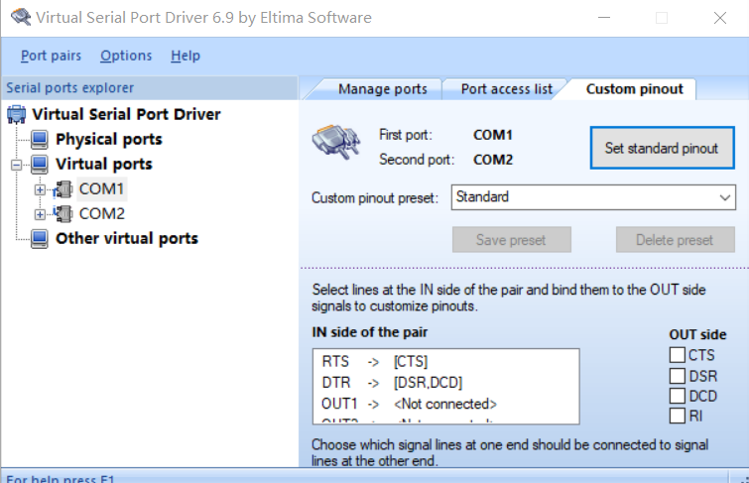

在VS2015上启动两个c#控制台应用程序，程序编写后运行

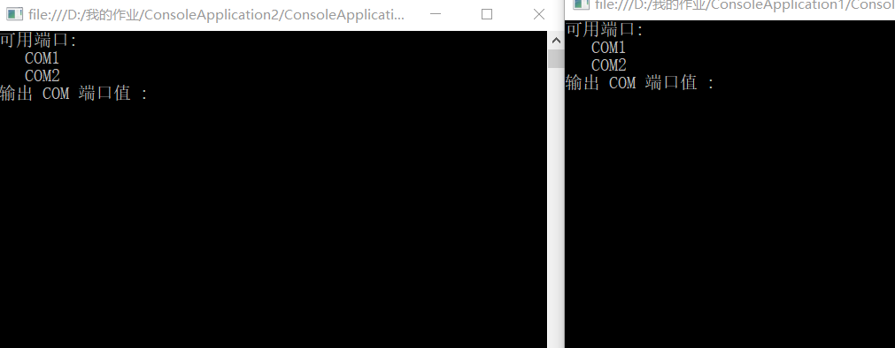

对两个串口完成同样的设置

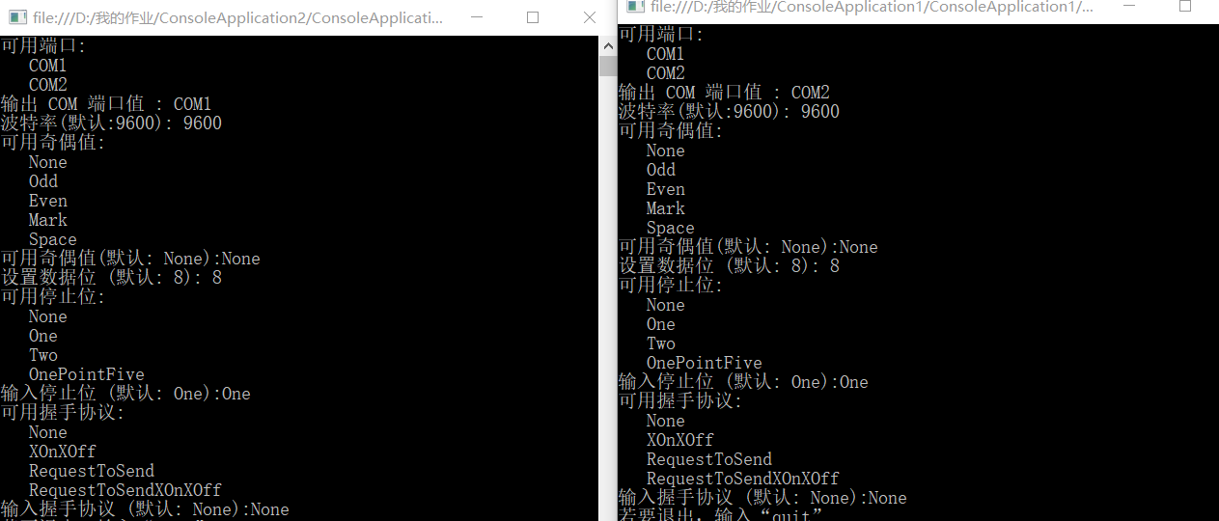

在两个串口上互发消息结果如图



# 实验总结

通过实验更加深刻的理解了RS232通讯协议的基本要求，例如波特率、数据传输位、停止位的设置等。但是，通过实验，我发现当修改了串行波特率、每个字节的标准停止位数等参数后并不影响信息的传输。但是当地址不正确时，信息是无法进行传输的，在实验中的地址即体现为两个串口的端口值，这一点是要特别注意的。